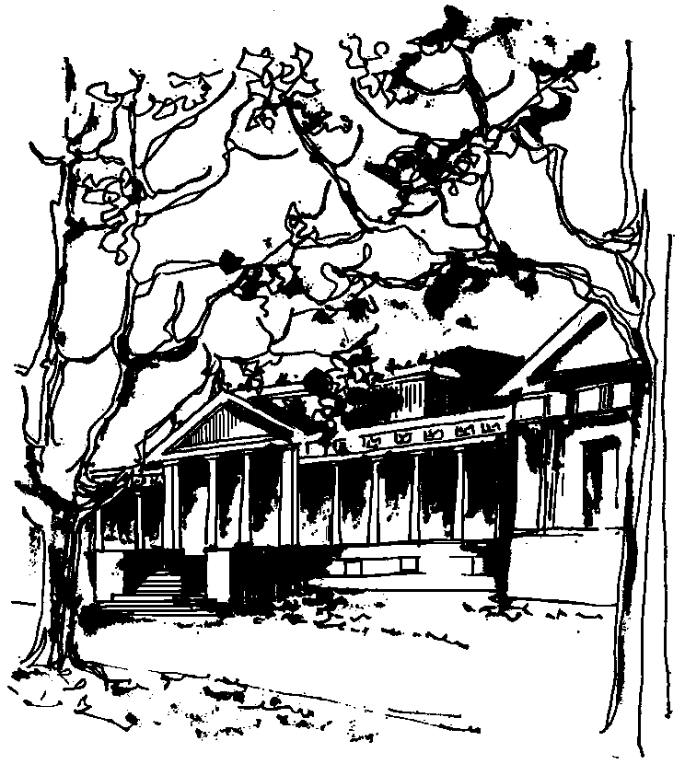


Departamento de Física Calle 49 y 115
Facultad de Ciencias Exactas La Plata
Universidad Nacional de La Plata

SEMINARIO DEL IFLP y DEL DEPARTAMENTO
Día y horario especiales: Viernes 24 de mayo 14:00hs – AULA CHICA

TÍTULO: " Criptografía cuántica en altas dimensiones"

EXPOSITOR: Carlos Saavedra.
Centro de Óptica y Fotónica y Departamento de Física Universidad de Concepción Concepción, Chile
RESUMEN: La distribución de claves cuántica (QKD) proporciona una solución al problema de distribución segura de datos entre usuarios autorizados de um sistema de comunicaciones. En donde se emplean sistemas cuánticos
individuales para generar de manera segura bits correlacionados entre usuarios distantes. La seguridad de QKD al emplear sistemas cuánticos em altas dimensiones aumenta con el aumento de la dimensionalidad. Sin embargo, hasta ahora la mayor parte de las implementaciones físicas han estado limitadas a dos dimensiones. En esta charla presentaremos la viabilidad del uso de dimensiones superiores para criptografía cuántica, mediante la implementación experimental de una una sesión de QKD totalmente automatizada. La información es codificada en el momentum transversal de fotones individuales y los estados requeridos se generan
dinámicamente con moduladores de luz espaciales programables.

